В администрации Кизилюртовского района прошла встреча с вдовой члена НВФ
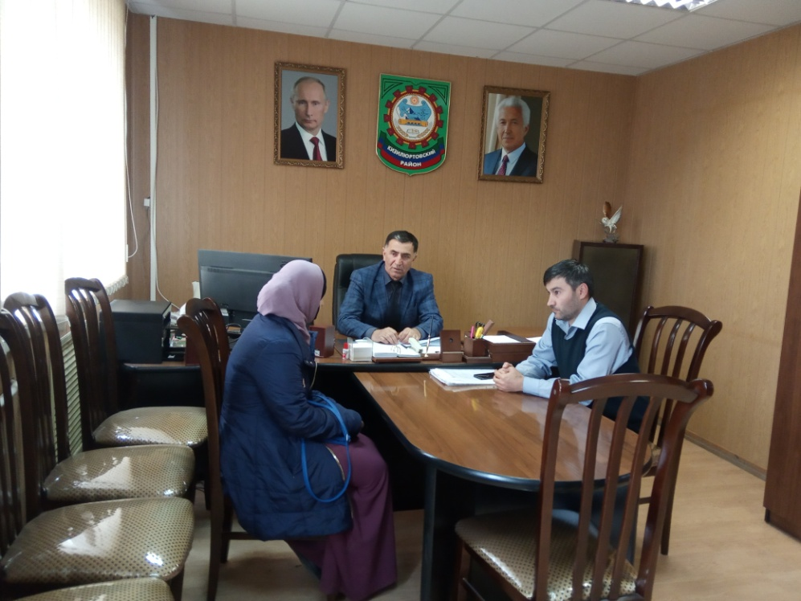
18 апреля заместитель главы администрации Кизилюртовского района по общественной безопасности Абдурахман Хабибулаев и специалист аппарата АТК Расул Мусаев побеседовали с вдовой члена незаконных вооруженных формирований З. Гаджиевой, проживающей в селе Мацеевка.
З. Гаджиева понимает, что экстремизм и религия несовместимы друг с другом. "Для меня очень важно воспитать своих детей честными и порядочными, дать им хорошее образование", - отметила она.
У Гаджиевой трое детей, двое исправно ходят в школу, учатся хорошо. Женщина проживает вместе со своей бабушкой. Живут они за счет пенсии и социальных пособий. По словам Гаджиевой, ее младший ребенок страдает сердечной недостаточностью. "Вся социальная пенсия по инвалидности уходит на дорогостоящее лечение ребенка", - рассказала она.
Абдурахман Хабибулаев пообещал помочь Гаджиевой направить ребенка в специализированную больницу для полного обследования и лечения. Женщина искренне поблагодарила его за это.
«Задача аппарата АТК района обеспечить адресный подход к каждой семье с учетом индивидуальных особенностей. Выработан и реализуется комплекс профилактических мер в отношении родственников, вдов и детей нейтрализованных боевиков. Лица данной категории вовлекаются в культурно-массовые, спортивные, патриотические и другие общественные мероприятия в первоочередном порядке. Представители общественности и традиционных религиозных конфессий принимают активное участие при проведении профилактических мероприятий в отношении лиц данной категории. В случаях деструктивного поведения, выявления признаков намерения совершения противоправных действий, поддержки экстремистской идеологии либо нарушений прав ребенка незамедлительно будет сообщено в правоохранительные органы», - подчеркнул Хабибулаев.

--

